Инструкция
по возврату ранее полученного экземпляра СКЗИ
«КриптоПро CSP» версии 4.0 посредством ИС АОКЗ

1. Если ранее применяемое СКЗИ «КриптоПро CSP» версии 4.0 было получено в Управлении Федерального казначейства по Республике Тыва посредством информационной системы «Автоматизация органов криптографической защиты» необходимо осуществить его возврат:
1.1. В карточке СКЗИ нажать значок «Изъять»
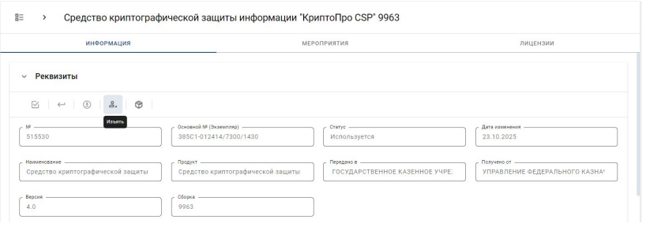

1.2. В открывшемся окне необходимо заполнить дату изъятия – текущая дата, в поле «Номер подтверждающего документа» ввести б/н (без номера) и нажать кнопку «Сохранить»
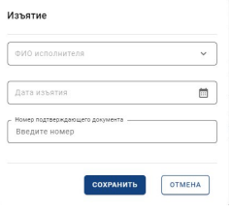

1.3. Для подтверждения изъятия экземпляра СКЗИ нажать кнопку «Подписать»
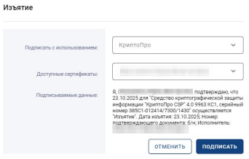

1.4. Статус экземпляра СКЗИ изменится на – «Готов к выдаче»
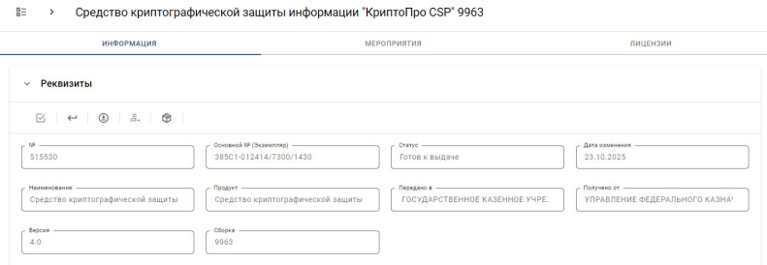

1.5. Для возврата экземпляра СКЗИ нажать на значок  «Вернуть»
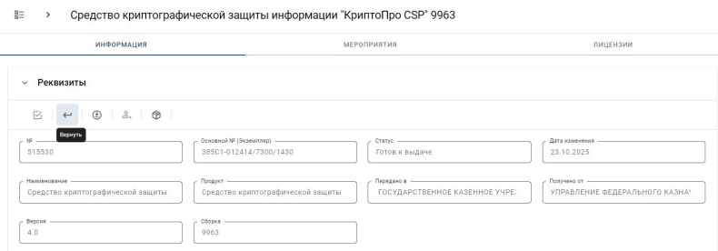

1.6. Для подтверждения возврата экземпляра СКЗИ необходимо нажать кнопку «Подписать»
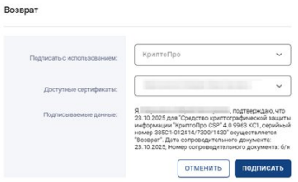

По завершении всех действий статус вашего экземпляра СКЗИ изменится
на – «Возвращён».
